Prognoza dla woj. śląskiego

Prognoza meteorologiczna dla woj. śląskiego
07.07.2025 19:30 - 19:30 08.07.2025 (Poniedziałek/Wtorek)
W nocy zachmurzenie małe, nad ranem od południowego zachodu województwa wzrastające do umiarkowanego i dużego. Temperatura minimalna od 13°C do 15°C, w rejonach podgórskich od 11°C do 14°C, wysoko w Beskidach od 9°C do 11°C. Wiatr słaby, południowo-zachodni, nad ranem zmienny. Wysoko w górach wiatr umiarkowany, południowo-zachodni, nad ranem słaby, zmienny.
W dzień początkowo zachmurzenie umiarkowane i duże, później całkowite. Od godzin południowych przelotne opady deszczu i burze. W czasie burz wysokość opadu do 20 mm, lokalnie do 40 mm. Temperatura maksymalna od 20°C na południowym zachodzie województwa do 24°C na północnym wschodzie; w rejonach podgórskich od 18°C do 21°C, wysoko w Beskidach od 12°C do 15°C. Wiatr początkowo słaby, po południu stopniowo wzmagający się do umiarkowanego i porywistego; rano zmienny, później północno-zachodni i północny. Wysoko w górach wiatr słaby i umiarkowany, z kierunków północnych. Podczas burz możliwe porywy wiatru do 65 km/h.
08.07.2025 19:30 - 19:30 09.07.2025 (Wtorek/Środa)
W nocy zachmurzenie całkowite. Opady deszczu, o natężeniu umiarkowanym i silnym. Suma opadów od 40 mm do 60 mm. Temperatura minimalna od 12°C do 13°C, w rejonach podgórskich od 10°C do 12°C, wysoko w Beskidach od 5°C do 8°C. Wiatr umiarkowany i dość silny, w porywach do 55 km/h, północno-zachodni. Wysoko w górach wiatr początkowo umiarkowany, później silny i bardzo silny (od 40 km/h do 55 km/h), w porywach do 80 km/h, północno-zachodni.
W dzień zachmurzenie całkowite. Opady deszczu. Suma opadów od 15 mm do 30 mm, na południu województwa od 30 mm do 40 mm. Temperatura maksymalna od 13°C do 15°C, w rejonach podgórskich od 11°C do 14°C, wysoko w Beskidach od 7°C do 10°C. Wiatr umiarkowany i dość silny, w porywach do 60 km/h, północno-zachodni. Wysoko w górach wiatr silny i bardzo silny (od 40 km/h do 55 km/h), w porywach do 80 km/h, północno-zachodni i zachodni.

Prognoza hydrologiczna dla woj. śląskiego
Od wtorku, od godzin popołudniowych prognozowany jest początek opadów ciągłych i burzowych, związanych bezpośrednio z niżem. Początkowo, największe zagrożenie hydrologiczne, przejawiać się będzie gwałtownymi wzrostami stanów wody na ciekach górskich (możliwe przekroczenia stanów ostrzegawczych, a w dalszych terminach także alarmowych) oraz podtopieniami obszarów zurbanizowanych (systemy kanalizacyjne w miastach mogą mieć trudności w przyjęciu tak dużej ilości wody).
Od środy do czwartku, w związku z dalszymi opadami, będą formować się fale wezbraniowe, szczególnie w dorzeczu górnej Odry i Wisły. Na mniejszych ciekach stan wody wzrastać będzie powyżej stanów ostrzegawczych, miejscami alarmowych.

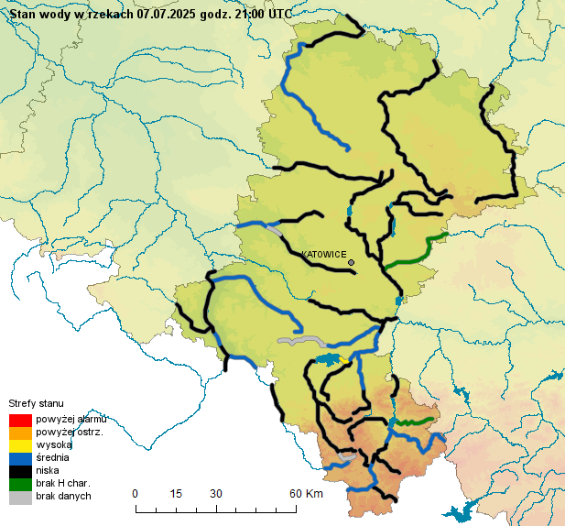
Ryc. 1 Sytuacja wyjściowa - aktualny stan wody na rzekach w woj. śląskim na g. 23:00 07.07.2025
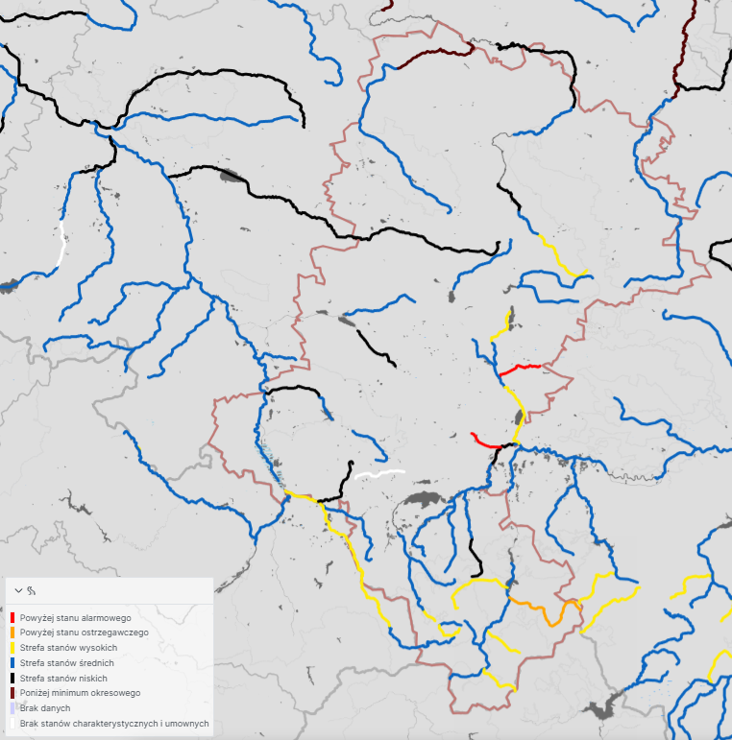
Ryc. 2 Prognozowany stan wody rzek w woj. śląskim na g. 06:00 09.07.2025
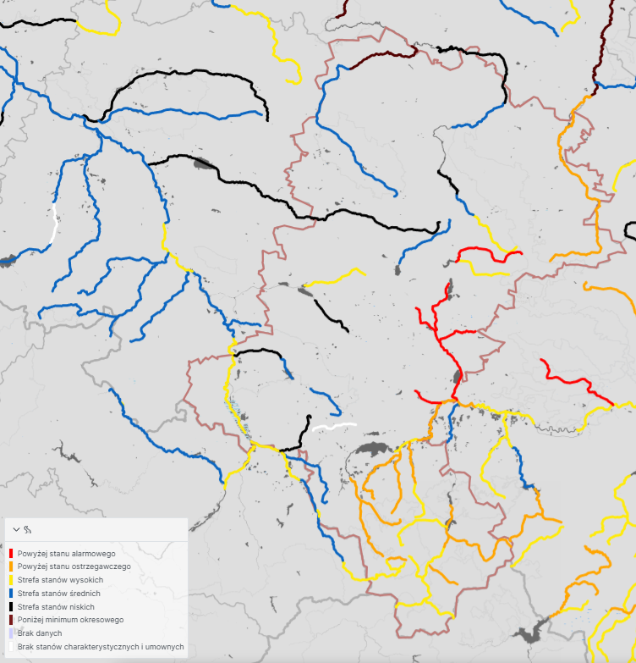
Ryc. 3 Prognozowany stan wody rzek w woj. śląskim na g. 06:00 10.07.2025
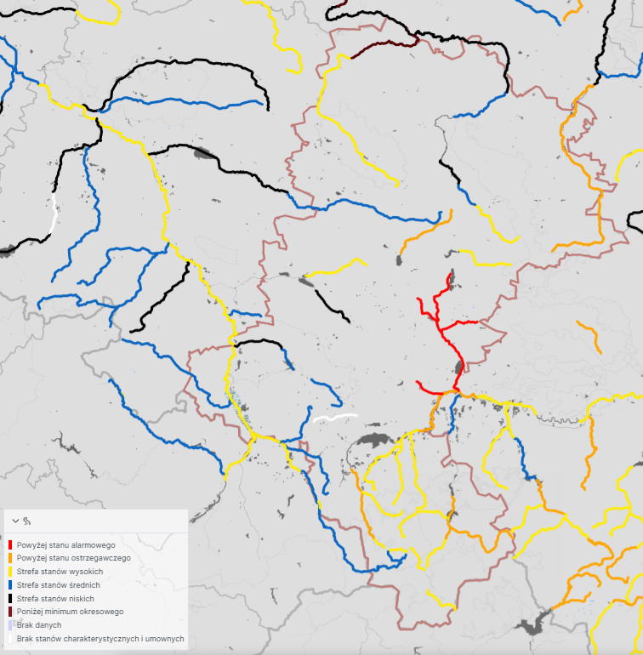
Ryc. 4 Prognozowany stan wody rzek w woj. śląskim na g. 18:00 10.07.2025

Aktualnie obowiązujące ostrzeżenia hydrologiczne w woj. śląskim
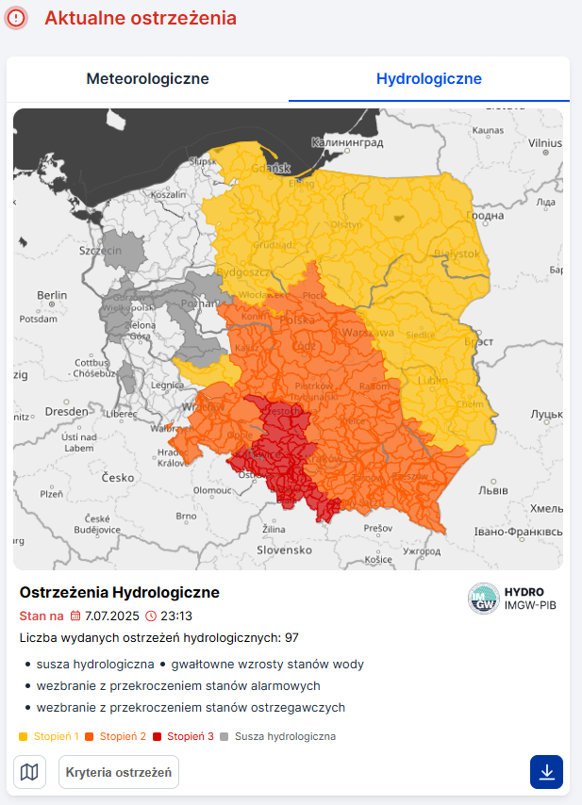
Ryc. 5 Aktualne ostrzeżenia hydrologiczne w Polsce

- Wezbranie z przekroczeniem stanów alarmowych
Ostrzeżenie 3 stopnia
Prawdopodobieństwo 75%
Na obszarze zlewnie dopływów górnej Odry, Mała Panew
obejmującym zasięgiem województwa: opolskie, śląskie
oraz powiaty cieszyński, gliwicki, głubczycki, krapkowicki, kędzierzyńsko-kozielski, lubliniecki, mikołowski, myszkowski, oleski, prudnicki, pszczyński, raciborski, rybnicki, strzelecki, tarnogórski, wodzisławski, żywiecki, Bytom, Chorzów, Gliwice, Jastrzębie-Zdrój, Katowice, Piekary, Ruda, Rybnik, Zabrze, Świętochłowice, Żory
W związku z prognozowanymi intensywnymi opadami deszczu, w tym również o charakterze burzowym, w zlewniach objętych ostrzeżeniem przewiduje się wzrosty stanów wody z przekroczeniami stanów ostrzegawczych, a następnie także alarmowych. W warunkach opadów burzowych wzrosty stanów wody będą gwałtowne. Największa intensywność zjawiska prognozowana jest w nocy z 08/09.07 oraz w ciągu dnia 09.07.
Od 2025-07-08 12:00 (czas urzędowy)
Do 2025-07-10 10:00 (czas urzędowy) wygaśnie w ciągu 59 godz.
Ostrzeżenie zostało wydane 2025-07-07 21:28 (czas urzędowy)
Przez Biuro Prognoz Hydrologicznych we Wrocławiu, Wydział Prognoz i Opracowań Hydrologicznych we Wrocławiu

- Wezbranie z przekroczeniem stanów alarmowych
Ostrzeżenie 3 stopnia
Prawdopodobieństwo 75%
Na obszarze Zlewnia Małej Wisły, Przemszy oraz Soły
obejmującym zasięgiem województwo śląskie
oraz powiaty bielski, bieruńsko-lędziński, będziński, cieszyński, lubliniecki, mikołowski, myszkowski, pszczyński, rybnicki, tarnogórski, wodzisławski, zawierciański, żywiecki, Bielsko-Biała, Bytom, Chorzów, Dąbrowa, Jastrzębie-Zdrój, Jaworzno, Katowice, Mysłowice, Piekary, Ruda, Siemianowice, Sosnowiec, Tychy, Świętochłowice, Żory
W ciągu dnia (08.07) w związku z prognozowanymi opadami burzowymi spodziewane są gwałtowne wzrosty poziomu wody oraz lokalne podtopienia (szczególnie w zlewniach zurbanizowanych). W miejscu wystąpienia najbardziej intensywnych opadów istnieje możliwość lokalnych przekroczeń stanów ostrzegawczych, a punktowo także alarmowych. Od godzin nocnych (08.07) w związku z prognozowanymi silnymi opadami deszczu prognozuje się dalszy wzrost poziomu wody na rzekach w województwie śląskim (zarówno tam, gdzie wcześniejsze wzrosty już wystąpiły, jak i na pozostałych rzekach). Początkowo mogą one wzrastać do strefy stanów wysokich z przekroczeniami stanów ostrzegawczych, a następnie alarmowych. Największa intensywność zjawiska prognozowana jest w nocy z 08/09.07 oraz w ciągu dnia 09.07, w tym czasie liczba przekroczeń stanów alarmowych będzie rosła.
Od 2025-07-08 12:00 (czas urzędowy)
Do 2025-07-10 10:00 (czas urzędowy) wygaśnie w ciągu 59 godz.
Ostrzeżenie zostało wydane 2025-07-07 21:24 (czas urzędowy)
Przez Biuro Prognoz Hydrologicznych w Krakowie, Wydział Prognoz i Opracowań Hydrologicznych w Krakowie

- Wezbranie z przekroczeniem stanów alarmowych
Ostrzeżenie 3 stopnia
Prawdopodobieństwo 75%
Na obszarze Warta górna do Poraja, Warta górna od Poraja do Liswarty, Liswarta, Warta górna od Liswarty do Widawki, Prosna górna
obejmującym zasięgiem województwa: opolskie, śląskie
oraz powiaty częstochowski, kluczborski, kłobucki, lubliniecki, myszkowski, oleski, zawierciański, Częstochowa
W obszarach prognozowanych intensywnych opadów deszczu spodziewane są wzrosty, początkowo do strefy stanów wysokich z przekroczeniami stanów ostrzegawczych, a następnie stanów alarmowych. W początkowym okresie ważności ostrzeżenia występować będą opady o charakterze burzowym, mogące powodować gwałtowne wzrosty stanów wody na mniejszych rzekach oraz w zlewniach zurbanizowanych.
Od 2025-07-08 12:00 (czas urzędowy)
Do 2025-07-10 10:00 (czas urzędowy) wygaśnie w ciągu 59 godz.
Ostrzeżenie zostało wydane 2025-07-07 21:18 (czas urzędowy)
Przez Biuro Prognoz Hydrologicznych we Wrocławiu, Wydział Prognoz i Opracowań Hydrologicznych w Poznaniu

- Wezbranie z przekroczeniem stanów ostrzegawczych
Ostrzeżenie 2 stopnia
Prawdopodobieństwo 80%
Na obszarze Odra od Chałupek do Koźla
obejmującym zasięgiem województwo śląskie
oraz powiaty kędzierzyńsko-kozielski, raciborski, wodzisławski
W wyniku spływu wód opadowych stany wody górnej Odry podniosą się do strefy wody wysokiej, odcinkami powyżej stanów ostrzegawczych.
Od 2025-07-09 00:00 (czas urzędowy)
Do 2025-07-10 14:00 (czas urzędowy) wygaśnie w ciągu 63 godz.
Ostrzeżenie zostało wydane 2025-07-07 21:37 (czas urzędowy)
Przez Biuro Prognoz Hydrologicznych we Wrocławiu, Wydział Prognoz i Opracowań Hydrologicznych we Wrocławiu

- Wezbranie z przekroczeniem stanów ostrzegawczych
Ostrzeżenie 2 stopnia
Prawdopodobieństwo 75%
Na obszarze Wisła od ujścia Kamiennej do Dęblina (część lewobrzeżna), Wisła od ujścia Narwi do Zb. Włocławek, Iłżanka, Radomka, Pilica do Zb. Sulejów, Pilica od Zb. Sulejów, Jeziorka, Bzura, Wisła od Zb. Włocławek do ujścia Zgłowiączki, Zgłowiączka
obejmującym zasięgiem województwa: kujawsko-pomorskie, łódzkie, mazowieckie, śląskie, świętokrzyskie
oraz powiaty aleksandrowski, bełchatowski, białobrzeski, brzeziński, częstochowski, gostyniński, grodziski, grójecki, inowrocławski, jędrzejowski, kielecki, konecki, kozienicki, kutnowski, lipski, myszkowski, nowodworski, opoczyński, piaseczyński, piotrkowski, pruszkowski, przysuski, płocki, płoński, radomski, radomszczański, radziejowski, rawski, sierpecki, skarżyski, skierniewicki, sochaczewski, szydłowiecki, tomaszowski, warszawski zachodni, włocławski, włoszczowski, zawierciański, zgierski, zwoleński, łowicki, łódzki wschodni, łęczycki, żuromiński, żyrardowski, Piotrków Trybunalski, Płock, Radom, Skierniewice, Warszawa, Włocławek, Łódź
W związku z prognozowanymi intensywnymi opadami deszczu, którym początkowo towarzyszyć będą burze, na rzekach spodziewane są wzrosty poziomu wody. Lokalnie w miejscu wystąpienia szczególnie intensywnego opadu wzrosty mogą mieć charakter gwałtowny do strefy stanów wysokich, z przekroczeniami stanów ostrzegawczych. Punktowo istnieje możliwość przekroczenia stanów alarmowych.
Od 2025-07-08 12:00 (czas urzędowy)
Do 2025-07-10 10:00 (czas urzędowy) wygaśnie w ciągu 59 godz.
Ostrzeżenie zostało wydane 2025-07-07 21:21 (czas urzędowy)
Przez Biuro Prognoz Hydrologicznych w Krakowie, Wydział Prognoz i Opracowań Hydrologicznych w Warszawie

Na obszarze woj. śląskiego obowiązują też ostrzeżenia przed suszą hydrologiczną.

Aktualizowane prognozy oraz ostrzeżenia meteorologiczne i hydrologiczne dostępne są na portalach IMGW-PIB:
https://meteo.imgw.pl/ i https://hydro.imgw.pl/

Opracowano w Centralnym Biurze Hydrologii Operacyjnej w Warszawie, IMGW-PIB.

